Государственное бюджетное общеобразовательное учреждение Самарской области средняя общеобразовательная школа №1 «Образовательный центр»
имени 21 армии Вооруженных сил СССР п.г.т. Стройкерамика муниципального района Волжский Самарской области

структурное подразделение «Детский сад «Солнышко»

«Значение сенсорного развития детей

дошкольного возраста»

(консультация)

Педагог-психолог:
Полева Г.П.

п.г.т. Стройкерамика 2021-2022 у.г.

Консультация

«Значение сенсорного развития детей дошкольного возраста»

Что такое сенсорика и почему так важно ее развивать. Главной составляющей полноценного развития детей в раннем возрасте является сенсорное развитие. Сенсорное развитие, направленное на формирование полноценного восприятия окружающей действительности, служит основой познания мира, первой ступенью которого является чувственный опыт.
Сенсорное развитие ребенка – это развитие восприятия и формирование представлений о внешних свойствах предметов: их формах, цвете, величине, положении в пространстве, а также запахе, вкусе.
Сенсорное развитие, с одной стороны, составляет фундамент общего умственного развития ребенка, с другой стороны, имеет самостоятельное значение, так как полноценное восприятие необходимо для успешного развития ребенка в дошкольном учреждении.
Сенсорный уровень является базовым для дальнейшего развития высших психических функций: восприятия, памяти, внимания, воображения, мышления, речи.

Значение сенсорного воспитания состоит в том, что оно:
-является основой для интеллектуально развития;
-развивает внимание;
-дает ребенку возможность овладеть новыми способами предметно-познавательной деятельности;
-развивает наблюдательность;
-является основой для развития воображения;
-влияет на расширение словарного запаса ребенка;
-влияет на развитие зрительной, слуховой, моторной, образной и других видов памяти.
-позитивно влияет на эстетическое чувство;

2

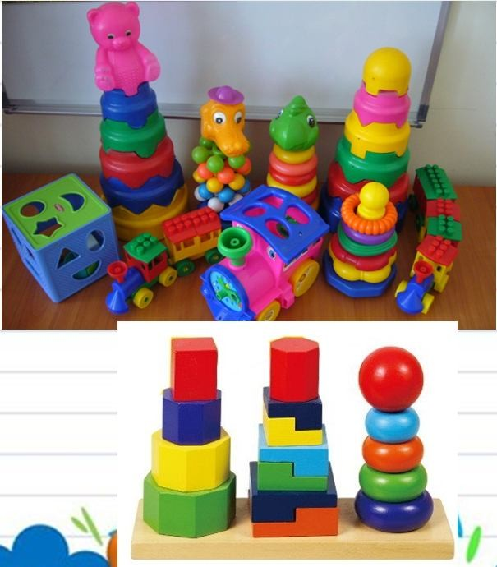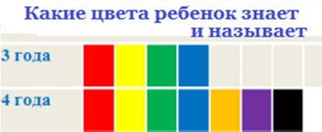

В каждом возрасте перед сенсорным воспитанием стоят свои задачи. В раннем детстве накапливаются представления о цвете, форме, величине. Важно, чтобы эти представления были разнообразными. Это значит, что ребенка надо знакомить со всеми разновидностями свойств – всеми цветами спектра, с геометрическими формами- круг, овал, квадрат, прямоугольник, треугольник, шар, куб, кирпич. Развивать познавательные умения и речевые- определять цвет, размер, форму предметов путем зрительного, осязательного и двигательного обследования, сравнения. Понимать и использовать в речи слова- названия величин и форм.
Одновременно с формированием эталонов необходимо учить детей способам обследование предметов: их группировке по цвету, форме вокруг образцов-эталонов, выполнению все более сложных действий. В качестве особой задачи выступает необходимость развивать у детей аналитическое восприятие-умение разбираться в сочетании цветов, расчленять форму предметов, выделять отдельные величины.

Какие геометрические фигуры знает ребенок в 4 года

Величина

3

Сенсорные ощущения могут быть разными:
- зрительные ощущения –
ребенок видит контраст между светом и темнотой, различает цвета и оттенки, форму и величину предметов, их количество и расположение в пространстве;
- слуховые ощущения –
ребенок слышит разнообразные звуки – музыку, звуки природы, шумы города, человеческую речь, и учится их различать;
- вкусовые ощущения –
ребенок пробует и учится различать на вкус разнообразные продукты питания и блюда;
- осязательные ощущения
- ребенок ощущает посредством прикосновений, ощупывания различные по фактуре материалы, поверхности различных по величине и форме предметов;
- обонятельные ощущения
- ребенок вдыхает и учится различать разнообразные запахи окружающего мира.

Задача взрослого – расширить и углубить естественные для возраста ребенка стороны развития. И сделать это можно различными способами. Один из них — это игра. Ведь игра-это ведущий вид деятельности маленького человека, главный источник развития. Чтобы помочь малышу познакомиться с многочисленными новыми понятиями, нужно просто поиграть. С возрастом игра становится более осмысленной, предметной, но ее цель- познание мира, остается неизменной.

Сегодня мы предлагаем вам получить необходимые психолого-педагогические знания по сенсорному развитию детей раннего возраста. Мы составили каталог дидактических игр для сенсорного развития детей раннего возраста.

4

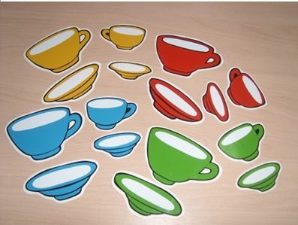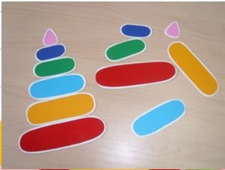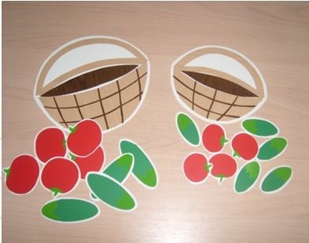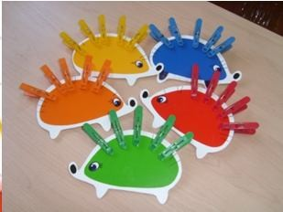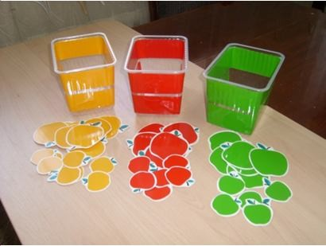

Развитие зрительных ощущений: ребенок видит контраст между светом и темнотой, различает цвета и оттенки, форму и величину предметов, их количество и расположение в пространстве;
Дидактическая игра «Собери яблоки ». Цель: учить группировать предметы по цвету.
Дидактическая игра «Собери урожай». Цель: учить группировать предметы (помидорчики и огурчики) по величине. Задача: Предложить ребенку собрать овощи малой величины в маленькую корзинку,
а большие – в большую.

Дидактическая игра «Подбери чашки к блюдцам».
Цель: Учить группировать предметы по двум признакам: цвету и величине.
Задача: Предложить ребенку подобрать к блюдцам нужные чашки
по цвету и величине. Цель: Учить группировать предметы по двум признакам: цвету и величине.
Задача: Предложить ребенку подобрать к ежикам прищепки одинаковые по цвету и пирамидки по величине.

5

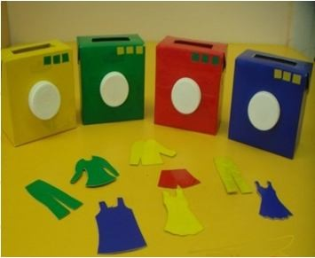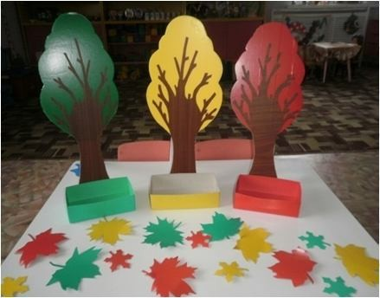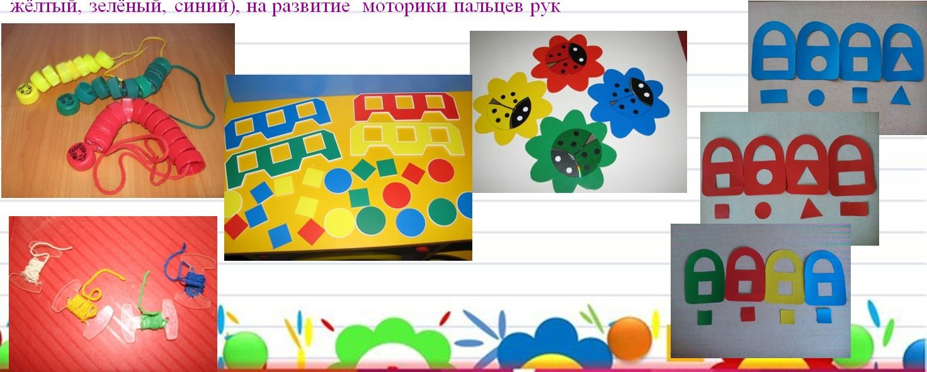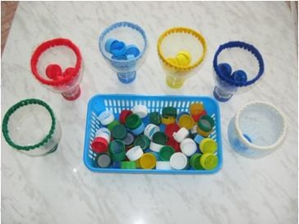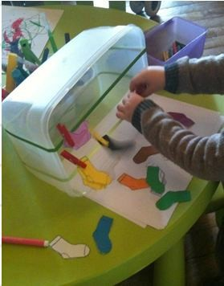

Дидактические игры на развитие умения различать и называть основные цвета (красный,
жёлтый, зелёный, синий), на развитие моторики пальцев рук

6

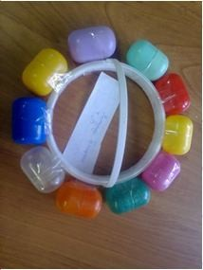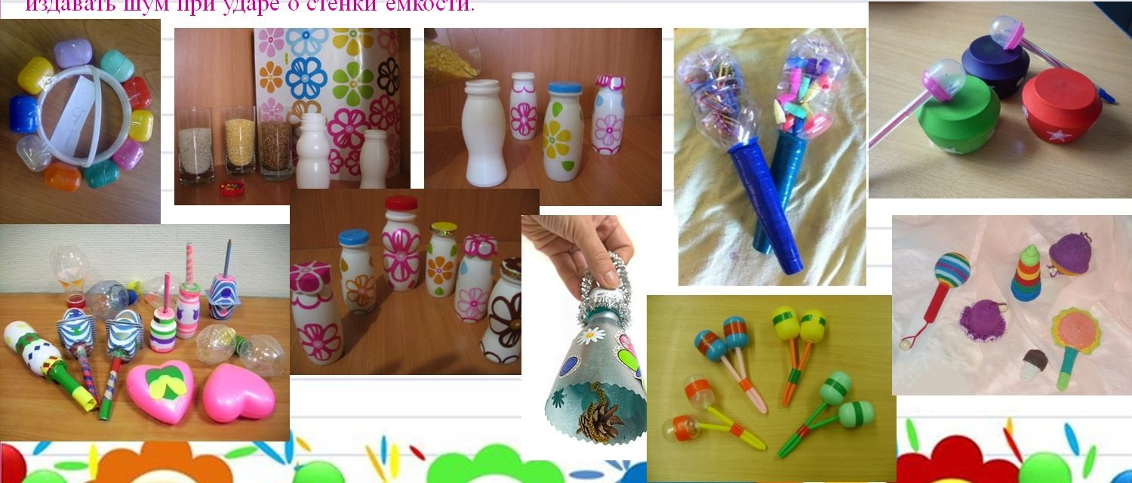
Развитие слуховых ощущений.
При развитии слуховых ощущений, очень важно показать детям, что любой предмет может издавать звук, даже тело ребенка может “звучать”. Эту истину помогут освоить хлопки в ладоши, по коленям, по животу …С целью повышения мотивации можно создать отдельный ансамбль шумовых инструментов. Шумовые музыкальные инструменты своими руками сделать не сложно. Музыкальные игрушки очень интересны и полезны детям, они помогут развитию слуха, внимания, моторики пальцев. В качестве «шумелок» можно использовать любые емкости: коробочки, баночки. Емкость заполняется на одну треть крупами или другими материалами, которые могут
издавать шум при ударе о стенки емкости.

7

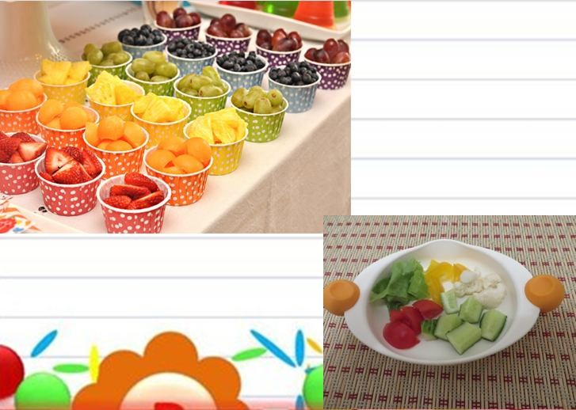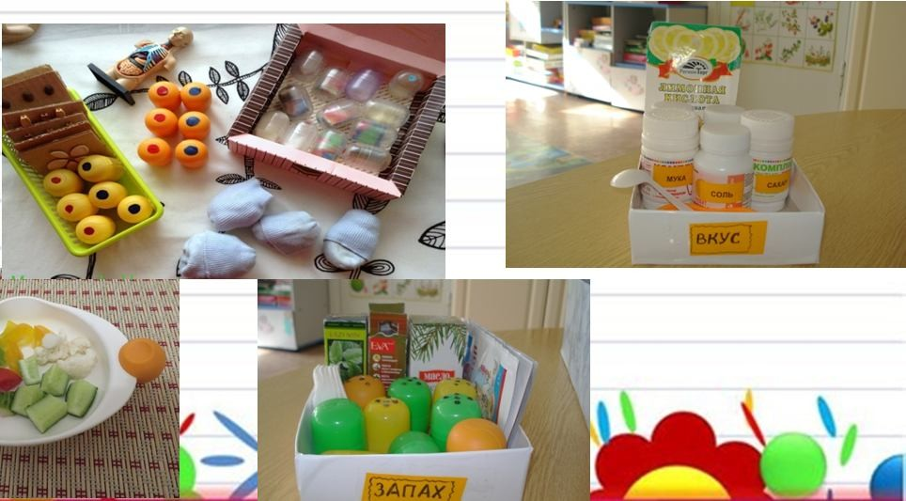

Вкусовые и обонятельные ощущения - ребенок пробует и учится различать на вкус разнообразные продукты питания и блюда.

Дидактические игры «УЗНАЙ НА ВКУС и ЗАПАХ» - Вкусы мы делим на сладкий, соленый, горький и кислый.
Дидактическая задача: Учить определять названия запахов, устанавливать отношения между предметом и запахом. Работать над умением определять название предмета, опираясь на обоняние, т. е. восприятие запаха.
Игровые правила. Не глядя на овощ (завязать глаза), определять его вкус, по запаху; правильно называть вкус словом, отгадать по запаху что за овощ и фрукт терпеливо ждать, когда будет дан овощ или фрукт для пробы.

8

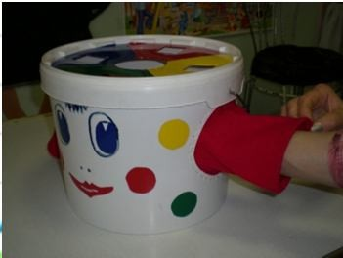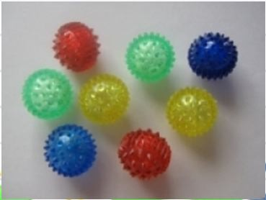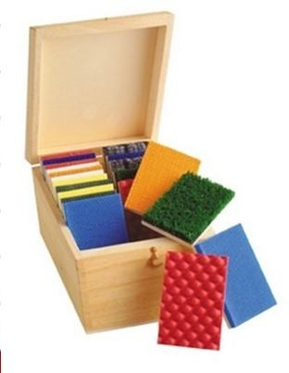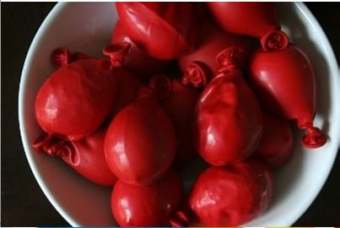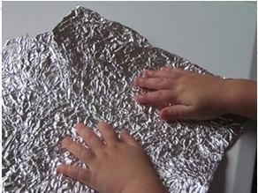

Осязательные ощущения– ребенок ощущает посредством прикосновений, ощупывания различных по фактуре материалов, поверхности различных по величине и форме предметов, гладит животных, обнимает близких ему людей

"Ищем пару"
Оклейте картонные пластинки разными материалами: бархатом, наждачной бумагой, фольгой, вельветом, фланелью. На ощупь ребенку нужно с закрытыми глазами найти пары одинаковых пластинок.

"Что внутри шариков?"
Наполните несколько воздушных шариков разными наполнителями: вода, песок, мука с водой, горох, фасоль, различные крупы: манка, рис, гречка и др. Шарики с каждым наполнителем должны быть парными. Ребенку нужно на ощупь найти пары с одинаковыми наполнителями.

9

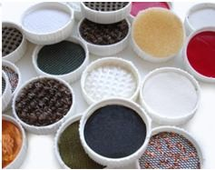"Волшебный мешочек"
В непрозрачный мешочек положите предметы разной формы, величины и фактуры – игрушки, кубики, пластмассовые буквы и цифры. Предложите ребенку не заглядывая в мешочек, на ощупь, найти нужный предмет.
“Тактильный мешочек” развивающая игра для детей 3-6 лет. В основе этой игры лежит всем известная игра “Волшебный мешочек”, только правила немного усложнены: необходимо искать предметы не по форме а по текстуре.
Одинаковые крышечки из под сока или пластиковых бутылок, картон, тактильный материал: наждачная бумага, ковролин, разная ткань (вельвет, кожа, джинсовая ткань, гобелен, мех), гофрокартон… Вырезаем из картона кружочки, чтобы они четко входили в крышки из под сока.
  - По шаблону кружков вырезаем тактильный материал. По два кружка из материала.
  - Наклеиваем материал на картонный кружок и закрепляем внутри крышки. Сшейте для игры яркий красочный мешочек.

Правила игры
  - Для начала изучите с ребенком все бочонки с материалом, прощупайте, найдите одинаковые.
  - Затем положите в мешочек несколько пар бочонков и постарайтесь вытащить одинаковые. Со временем можно усложнять игру, добавляя в мешочек новые пары крышек-бочонков.

"Платья для куклы"
Предложите ребенку трех кукол в разных платьях - шерстяном, шелковом, вязаном. Пусть поочередно рассмотрит и пощупает платье на каждой кукле. Потом платья снимают и кладут в мешочек. Нужно в мешке на ощупь отыскать нужное платье и надеть на куклу.

"Предметы под салфеткой"
Разложите на столе небольшие игрушки или предметы: погремушка, мячик, кубик, расческа, зубная щетка и др., накройте их сверху тонкой, но плотной и непрозрачной салфеткой. Предложите ребенку через салфетку на ощупь определить предметы и назвать их.

10

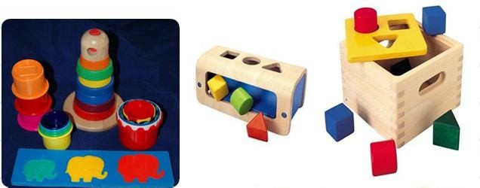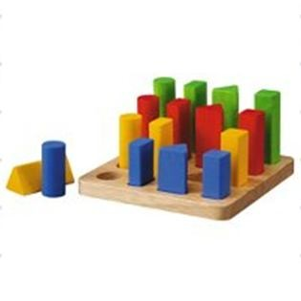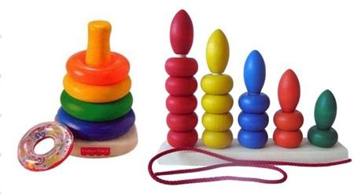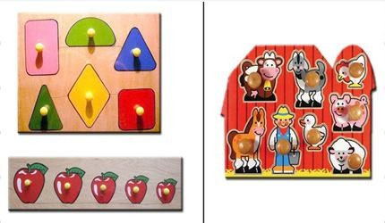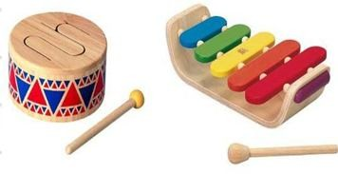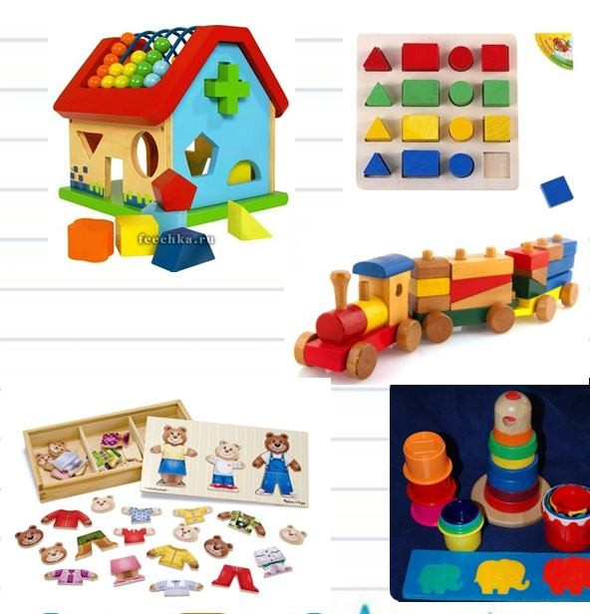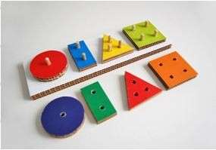
Рекомендации по приобретению игрушек.
Пирамидки Можно приобрести классические пирамидки из 4-5 разноцветных колец (или больше).И в виде подставочек, на которых закреплены в ряд несколько вертикальных стержней. На них нанизываются кольца, шарики и другие предметы, которые можно сортировать по цвету, размеру, форме.
Вкладыши
Вкладыши - это небольшие предметы, которые необходимо вложить в соответствующие отверстия в плоской рамке или в ящичке с прорезями.

11

Практическая страница. Семейные игры- соревнования между семьями. Мама или папа с ребенком (в паре).

Игры на тему:«Цвет!»
- Игра»Ищи»- В крупе искать мелкие игрушки разного цвета. Найти и рассказать о ней.(цвет,форма,величина)
- Игра «Сверток»-Ребенок разворачивает несколько слоев бумаги, чтобы найти спрятанную игрушку, и рассказать о ней
- Игра «Магазин» Ребенок покупает игрушку .у родителя, если назовет ее цвет, размер, форму.
- Игра «Найди и принеси» -Ребенок ищет в комнате все предметы определенного цвета.
- «Разбери по цвету» -Ребенок раскладывает пуговицы по цвету или величине.
- Игра «Фотоаппарат» Ребенок должен запомнить все игрушки, лежащие на столе и назвать ту, которую убрали. 7.Игра «Мы разные» -Сравнивание одежды по цвету друг у друга.
Игры на тему: «Геометрические фигуры»
1 «Починим поезд» -дети прикрепляют колеса, окна.
- «Чудесный мешочек»- Искать геометрические фигуры.
- «Украсим елочку игрушками»- геометр фигуры.
- «Запомни узор и выложи»
- «Какой фигуры не стало? »
- «Продолжи ряд»

Игры на тему : «Величина»
- «Найди такое же кольцо»
- «Найди такую же, но меньшего размера»
- «Собери пирамидку»
- «Оденем маленькую и большую куклу на прогулку»
- «Три медведя» В этот раздел входят понятия: длина, ширина, высота.

12

Блиц-опрос:
  - Есть ли дома игры по сенсорике? .
  - Чему могут научить эти игры?
  - Кто играет с ребенком в игры?
  - Обращаете ли вы внимание на цвет, форму величину предметов в окружающей обстановке?
  - Полезна ли была данная презентация?

Рекомендуемая литература:
- Л. И. Павлова, И. В. Маврина: «Игры и упражнения по развитию сенсорных способностей детей 3-4 лет»
- Павлова Л.Н. «Развивающие игры-занятия с детьми от рождения до трёх лет». Москва, «Просвещение», 1987 г.

- Л А. Венгер, Э.Г. Пилюгина: «Воспитание сенсорной культуры ребенка от рождения до 6 лет».
- О. П. Рожков, И. В. Дворова: «Упражнения и занятия по сенсорно-моторному воспитанию детей 2-4-го года жизни»,
- Е.А. Янушко: «Сенсорное развитие детей раннего возраста: Методическое пособие для воспитателей и родителей/ Под редакцией.»-М.: Мозайка-Синтез, 2010.

13

